**Communiqué de presse**

**24 octobre 2016**

**9 Belges sur 10 ne se sentent pas concernés**

**par le risque de contracter une IST**

**Le mois de novembre est le premier ‘Mois de la Prévention’ contre les IST. L’objectif principal : réduire l’écart constaté entre perception et réalité sur les IST et le VIH/Sida en Belgique**

**La majorité des Belges ne pense pas courir le risque d’attraper une Infection Sexuellement Transmissible (IST) ou le VIH/Sida. C’est ce qui ressort d’une étude du bureau d’étude IPSOS[[1]](#footnote-1) à la demande des partenaires organisateurs de ce premier ‘Mois de la Prévention’ contre les IST, à savoir Durex avec le soutien de la Plate-Forme Prévention Sida et de Sensoa. Les résultats sont révélateurs : bien que la majorité des Belges interrogés pense être suffisamment informée sur les IST, la connaissance des IST, la manière de les contracter et les risques encourus restent approximatifs. C’est pourquoi le ‘Mois de la Prévention’ attirera l’attention de la population belge, en collaboration avec les pharmaciens participants, sur la prévention des IST et du VIH/Sida où le port du préservatif joue un rôle primordial.**

**Des chiffres en croissance**

Les chiffres ne mentent pas : on observe une forte augmentation du nombre d’IST diagnostiqué en Belgique. En effet, le nombre rapporté de diagnostics de chlamydia a été multiplié par 4 entre 2003 et 2015 et par 8 pour la syphilis durant la même période[[2]](#footnote-2). Les chiffres sur le VIH/Sida n’augmentent pas mais restent néanmoins préoccupants : 2,8 sont détectés chaque jour en Belgique[[3]](#footnote-3).

**Les Belges se sentent peu concernés par le risque d’attraper une IST**

Contrairement à l’augmentation préoccupante du nombre d’IST diagnostiqué, il ressort de l’étude menée sur les perceptions et connaissances des Belges et des IST par IPSOS à la demande de Durex, avec le soutien de la Plate-Forme Prévention Sida et Sensoa, que 9 Belges sur 10 pensent ne courir aucun risque d’infection d’une des principales IST (chlamydia, syphilis et gonorrhée) ou du VIH/Sida. En Flandre, la proportion s’élève même à 95%. La perception de risque diminue avec l’âge puisque le pourcentage monte à 93% chez les 45-54 ans contre 82% auprès des 16-24 ans.

**Les Belges sont moins bien informés sur les IST qu’ils ne le pensent**

L’étude montre également que la moitié des Belges pense être suffisamment informée sur les principales IST (chlamydia, syphilis et gonorrhée) et cette proportion monte à 7 sur 10 en ce qui concerne le VIH/Sida. Mais est-ce vraiment le cas ? Quelques résultats frappants:

* **Les IST et la transmission**

Près d’1 Belge sur 4 n’a aucune idée de la manière dont les principales IST se transmettent. Si 86% de la population est consciente que le VIH/Sida peut se transmettre par un rapport sexuel non protégé, 1 Belge sur 3 ne le sait pas pour les principales IST. Pourtant, un rapport sexuel non protégé reste le risque numéro 1 d’attraper une IST. Les jeunes entre 16 et 24 ans sont quant à eux moins informés que leurs aînés à ce sujet. Encore 65% des Belges ignorent que le sexe oral peut mener à une IST contre 57% pour le VIH/Sida. Une petite majorité seulement (57%) de la population belge est consciente que la transmission d’une des principales IST peut également se faire via le sperme, les sécrétions vaginales ou le liquide séminal.

* **L’infertilité comme une des conséquences des principales IST**

La majorité des Belges ne sait pas quelles IST peuvent entrainer la stérilité ou la réduction de fertilité. Plus de la moitié (54%) déclarent n’en avoir aucune idée. Parmi les 16-24 ans, ce nombre va même jusqu'à 2 personnes sur 3. Seulement 27% et 21% de l’ensemble des répondants indiquent à juste titre qu’il peut s’agir d’une conséquence de la chlamydia ou de la gonorrhée.

* **L’IST la plus répandue**

Actuellement, la chlamydia est l’IST la plus courante en Belgique, suivie par la gonorrhée et la syphilis. Néanmoins, près de la moitié des Belges (45%) ignore quelle IST touche le plus de personnes. Seuls 27% des Belges interrogés ont indiqué correctement qu’il s’agit de la chlamydia.

* **Prévention et IST**

Bien que 9 personnes sur 10 sont conscientes que l’utilisation d’un préservatif reste le meilleur moyen de prévention contre les IST, 1 Belge sur 4 pense encore qu’éviter la pénétration lors d’un rapport sexuel sans préservatif protège contre les principales IST.

Les Belges pensent donc être suffisamment informés, mais l’étude montre cependant que leurs connaissances des principales IST et du VIH/Sida, ainsi que des modes de transmission, des mesures de prévention et des risques, laissent encore à désirer.

**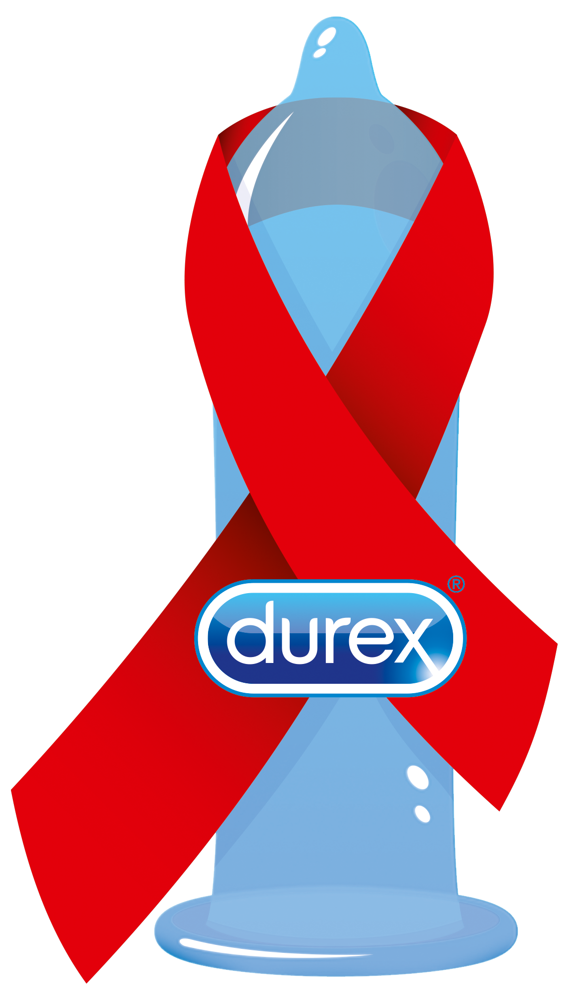Le ‘Mois de la Prévention’ pour réduire l’écart entre perception et réalité**

Une meilleure information du grand public est essentielle afin de réduire l’écart entre perception et réalité. C’est pourquoi Durex s’associe avec les deux plus grandes associations de prévention des IST et du VIH/Sida en Belgique à savoir Sensoa et la Plate-Forme Prévention Sida afin de mettre sur pied ensemble ce premier ‘Mois de la Prévention’, du 1er novembre jusqu’au 1er décembre 2016 (Journée Mondiale de lutte contre le Sida).

Selon Thierry Martin, Directeur de la Plate-Forme Prévention Sida *« L’augmentation du nombre de diagnostics d’IST est préoccupant, même s’il s’explique en partie par un dépistage plus important des IST dans la population. Ce qui est certainement le résultat des campagnes d’informations invitant le public à se dépister plus régulièrement.  Il est donc nécessaire de continuer d’informer sur la prévention. C’est pourquoi nous avons décidé d’unir nos forces avec Durex et Sensoa pour organiser ce ‘Mois de la Prévention’. Ces infections peuvent tout à fait être évitées, à condition d’une bonne prévention et d’une bonne connaissance. »*

*« Depuis plus de 80 ans, Durex fait de sa mission principale l’épanouissement sexuel en tout sécurité de millions d’hommes et femmes. De cette mission nous est venue l’idée du ‘Mois de la Prévention’ en collaboration avec Sensoa et la Plate-forme Prévention Sida. L’étude montre qu’il y a encore du travail en termes d’information, d’éducation et de sensibilisation de la population, c’est pourquoi nous espérons que ce Mois de la Prévention permettra de sensibiliser la population aux risques liés au IST et est une étape importante dans notre démarche de prévention auprès de la population belge »* ajoute Grégory Chabidon, General Manager Reckitt Benckiser Benelux*.*

**Les pharmaciens comme acteurs essentiels**

Grâce à leur étroite relation avec la population belge, ainsi que leur rôle de conseiller, les pharmaciens jouent un rôle fondamental dans la prévention. C’est pourquoi des brochures d’information seront distribuées dans les pharmacies durant le ‘Mois de la Prévention’. De plus, Durex fera don d’un préservatif gratuit aux associations (la Plate-Forme Prévention Sida et Sensoa) lors de chaque achat d’un produit Durex, afin d’à nouveau lier l’utilisation des préservatifs à la prévention aux IST et au VIH/Sida.

A côté de ces actions en pharmacies, des préservatifs et des rubans rouges seront distribués dans les principales gares du pays. Des vidéos informatives seront diffusées durant tout le ‘Mois de la Prévention’ via une campagne Facebook afin de sensibiliser la population et notamment les jeunes à l’utilisation du préservatif.

**A propos de Durex**

Durex® s’attache à promouvoir le sexe en toute sécurité pour tous les amoureux du monde entier. Depuis plus de 80 ans, Durex fait de l’épanouissement sexuel sa mission première. Sensibiliser, prévenir et éduquer fait également partie sa mission, c’est pourquoi la marque est partenaire de la Plate-Forme Prévention Sida et de SENSOA, des associations de lutte contre le SIDA et les IST. A côté du ‘Mois de la Prévention’, Durex continue également de sensibiliser les jeunes au jour le jour, comme par exemple avec la campagne Facebook «Quand on le fait on le met !» lancée depuis le début de cette année. Plus d’informations sur [www.durex.be](http://www.durex.be). Durex est une marque du groupe Reckitt Benckiser.

**A propos de la Plate-Forme Prévention Sida**

La Plate-Forme Prévention Sida est une association belge travaillant, en Région Wallonne et en Région Bruxelloise, sur la prévention du VIH-Sida et des autres Infections Sexuellement Transmissibles (IST). Depuis 15 ans, la Plate-Forme Prévention Sida a pour mandat la création, la réalisation et la diffusion des outils et des campagnes de prévention. Plus d’informations sur [www.preventionsida.org](http://www.preventionsida.org/" \t "_blank)

**A propos de Sensoa**

Sensoa est le centre d'expertise flamand sur la santé sexuelle. Créé en 2001, Sensoa promeut la santé sexuelle en Flandre en se référant au contexte international et travaille sur la prévention des risques de grossesses non désirées, des comportements sexuels inappropriés, des maladies sexuellement transmissibles et le VIH. Le centre d’expertise défend également les droits sexuels de chacun. Plus d’informations sur [www.sensoa.be](http://www.sensoa.be/" \t "_blank)

**A propos de Reckitt Benckiser**

RB est un leader mondial des biens de consommation, présent sur les marchés de la santé, de l'hygiène et de l'entretien de la maison. Il vise à proposer des solutions innovantes pour une vie et une maison plus saine. Avec une volonté d'innovation constante, il occupe aujourd'hui la place de n°1 mondial ou n°2 dans la majorité de ses activités à croissance rapide. Son portefeuille de produits de santé, d'hygiène et d'entretien de la maison est composé de 19 marques mondialement connues, telles que Nurofen, Strepsils, Gaviscon, **Durex**, Scholl, Dettol, Clearasil, Veet, Harpic, Bang, Finish, Vanish, Woolite, Calgon et Air Wick. L'entreprise est active dans plus de 60 pays, et possède des sièges sociaux au Royaume-Uni, à Singapore, Dubai et Amsterdam, ainsi que des départements de vente dans près de 200 pays. L'entreprise emploie environ 38.000 collaborateurs dans le monde. Pour de plus amples informations, rendez-vous sur www.rb.com

**Contacts presse**

PRIDE – Sophie Boving – 02 679 75 54 – sophie.boving@pr-ide.be

PRIDE – Wilma Schippers – 0479 95 08 55 – wilma.schippers@pr-ide.be

1. Etude IPSOS réalisée en septembre 2016 auprès d’un échantillon représentatif de 1086 Belges [↑](#footnote-ref-1)
2. Source: ISP WIV – Institut Scientifique de Santé Publique [↑](#footnote-ref-2)
3. Selon les chiffres du rapport VIH/Sida 2014 communiqués par l’Institut scientifique de santé publique (ISP) pour l’année 2014 [↑](#footnote-ref-3)